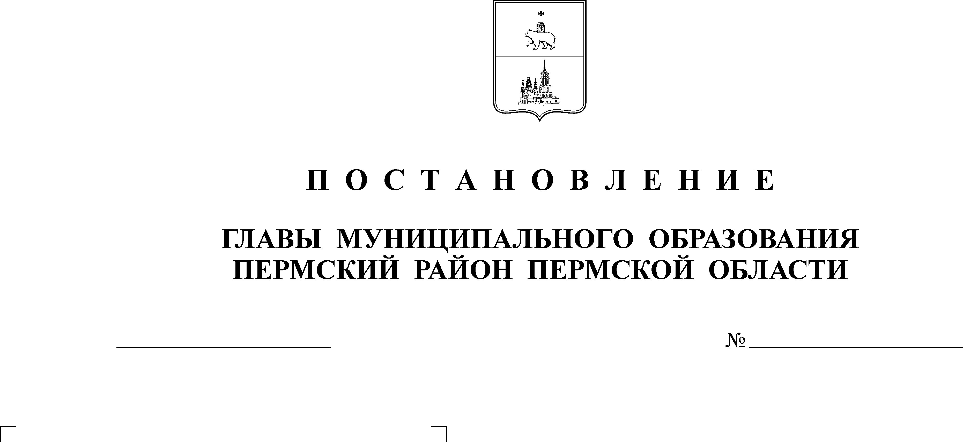

Об утверждении Перечня
20.01.2017
9
АДМИНИСТРАЦИЯ
ПЛАТОШИНСКОГО СЕЛЬСКОГО ПОСЕЛЕНИЯ
П О С Т А Н О В Л Е Н И Е

муниципальных программ
Платошинского сельского
поселения на среднесрочный
период 2016-2020 годов

В соответствии со статьями 172, 179 Бюджетного кодекса Российской Федерации, частью 3.3 Положения о бюджетном процессе в Платошинском сельском поселении, утвержденного решением Совета депутатов Платошинского сельского поселения от 21.07.2016 № 193, в целях повышения эффективности использования бюджетных средств Платошинского сельского поселения и совершенствования программно-целевого метода формирования бюджета Платошинского сельского поселения
ПОСТАНОВЛЯЮ:
1. Утвердить прилагаемый Перечень муниципальных программ Платошинского сельского поселения на среднесрочный период 2016-2020 годов.
2. Признать утратившим силу постановление администрации Платошинского сельского поселения от 22.06.2015 № 49 «Об утверждении Перечня муниципальных программ Платошинского сельского поселения на среднесрочный период 2016-2020 годов».
3. Постановление вступает в силу со дня подписания и распространяется на правоотношения, возникшие с 01.01.2017 года.

Глава поселения Ю.В.Левин

УТВЕРЖДЕН
постановлением
администрации
Платошинского
сельского поселения
от 20.01.2017 № 9

Перечень
муниципальных программ Платошинского сельского поселения
на среднесрочный период 2016-2020 годов

№ п/п | Наименование | Ответственный исполнитель | Основные направления реализации муниципальной программы
1 | 2 | 3 | 4
1 | Муниципальная программа сельского поселения «Совершенствование муниципального управления» на 2016-2020 годы | Администрация Платошинского сельского поселения | - совершенствование системы муниципальной службы;  - совершенствование системы противодействия коррупции и системы муниципального контроля;  - формирование эффективной управленческой команды органа власти Платошинского сельского поселения;  - повышение результативности профессиональной служебной деятельности;  -формирование квалифицированного кадрового состава Администрации поселения;  - обеспечение выполнения функций аппаратом администрации Платошинского сельского поселения;  - управление земельными ресурсами;  - управление имущественными ресурсами;  - инвентаризация объектов движимого и недвижимого имущества, земель поселения
2 | Муниципальная программа сельского поселения «Развитие сферы культуры» на 2016-2020 годы | Муниципальное учреждение Платошинский сельский дом культуры, муниципальное учреждение «Библиотека Платошинского сельского поселения» Пермского муниципального района | - обеспечение деятельности творческих коллективов;  - содействие раскрытию творческого потенциала личности человека посредством удовлетворения его духовных потребностей;  - проведение массовых мероприятий;  - участие в конкурсах и фестивалях;  - сохранение и развитие народной культуры и самодеятельного творчества в Платошинском сельском поселении;  - создание современной библиотеки как многоцелевого культурного и информационного учреждения, обеспечивающего общедоступность книги и информации для всех жителей поселения;  - содействие раскрытию творческого потенциала личности человека посредством удовлетворения его духовных потребностей;  - проведение мероприятий;  - участие конкурсах, фестивалях
3 | Муниципальная программа сельского поселения «Развитие физической культуры и спорта» на 2016-2020 годы | Муниципальное учреждение Платошинский сельский дом культуры | - организация предоставления физкультурно-оздоровительных и спортивных услуг населению;  - создание условий для регулярных занятий физической культурой и спортом различных категорий населения;  - проведение спортивно-массовых мероприятий;  - развитие инфраструктуры для занятий массовым спортом
4 | Муниципальная программа сельского поселения «Улучшение жилищных условий граждан» на 2016-2020 годы | Администрация Платошинского сельского поселения | - оказание поддержки в обеспечении жильем молодых семей;  - оказание поддержки в обеспечении жильем работников агропромышленного комплекса и социальной сферы
5 | Муниципальная программа сельского поселения «Обеспечение качественным жильем и услугами жилищно-коммунального хозяйства населения» на 2016-2020 годы | Администрация Платошинского сельского поселения | - создание комфортных условий жизнедеятельности в сельской местности;  - повышение надежности и эффективности работы систем коммунальной инфраструктуры;  - строительство и реконструкция систем коммунальной инфраструктуры  Подпрограммы:  - Сохранение и развитие объектов коммунальной инфраструктуры Платошинского сельского поселения
6 | Муниципальная программа сельского поселения «Развитие дорожного хозяйства и благоустройство сельского поселения» на 2016-2020 годы | Администрация Платошинского сельского поселения | - улучшение транспортно-эксплуатационного состояния автомобильных дорог местного значения;  - повышение уровня содержания автомобильных дорог;  - сохранение и совершенствование сети автомобильных дорог местного значения;  - обеспечение безопасности передвижения людей и транспортных средств по автомобильным Платошинского сельского поселения;  - осуществление мероприятий по поддержанию порядка, благоустройства, архитектурно-художественного оформления и санитарного состояния на территории Платошинского сельского поселения;  - формирование среды, благоприятной для проживания населения;  - привлечение к осуществлению мероприятий по благоустройству территорий физических и юридических лиц и повышение их ответственности за соблюдение чистоты и порядка;  - создание новых и обустройство существующих детских, спортивных площадок малыми архитектурными формами;  - - сбор и вывоз бытовых отходов и мусора с территории Платошинского сельского поселения
7 | Муниципальная программа сельского поселения «Обеспечение безопасности населения на территории» на 2016-2020 годы | Администрация Платошинского сельского поселения | - организация и осуществление мероприятий по гражданской обороне;  - обеспечение пожарной безопасности, предупреждение чрезвычайных ситуаций;  - совершенствование материальной базы для ликвидации чрезвычайной ситуации, тушения пожаров и гражданской обороны;  - обеспечение безопасности людей на водных объектах;  - информирование населения

